RESOLUCION N° 059/23
VISTOS:
Que, con fecha 12 de enero de 2023, ............................................................ interpone reclamación ante esta Defensoría del Asegurado (DEFASEG) solicitando que ............................................. cumpla con cancelar la diferencia de la liquidación por la cobertura del SEGURO DE TARJETA DE CAJA AREQUIPA CON PÓLIZA N° ............... – ................

Que, la señalada reclamación cumple con los requisitos de materia, cuantía y oportunidad establecidos en el reglamento de la DEFASEG (http://www.defaseg.com.pe/reglamento);
Que, conforme al Reglamento de la DEFASEG, atendiendo a la cuantía de la reclamación, que no supera US$ 3,000 (o su equivalente en moneda nacional), esta última puede ser resuelta por un órgano resolutivo unipersonal, el mismo que, en el presente caso, está a cargo de la secretaria técnica;
Que, con fecha 14 de febrero de 2023 se corrió traslado de la reclamación a ............................................., siendo que con fecha 17 de marzo de 2023 la aseguradora absolvió el respectivo trámite, presentando sus descargos y la documentación correspondiente.
Que, encontrándose el expediente en condiciones para que este Órgano Resolutivo Unipersonal pueda emitir un pronunciamiento, se prescinde de la audiencia de informe oral de conformidad con el artículo 10° del reglamento de la DEFASEG.
Que, en síntesis, la posición de la reclamante es la siguiente: a) El señor ............ presenta su reclamo contra ............................................., por no indemnizar el importe siniestrado S/. 4,560.00, solo indemnizó y devolvió S/. 3,000.00 faltando S/. 1,560.00 por indemnizar, Plan 2 de la póliza de seguros; b) con fecha 24 de octubre de 2022, sufrió el robo de sus tarjetas de Caja Arequipa, Scotiabank y Banbif. Se apersonó a la comisaria para la denuncia correspondiente, y procediendo a comunicar a las tres entidades financieras el bloqueo de sus cuentas bancarias; c) con fecha 11 de noviembre de 2022 se apersono a ............................................., para presentar el siniestro ocurrido, toda vez que cuenta con la póliza ............... – ............... - Seguro de Protección de Tarjetas; d) la Compañía indemniza por el importe total de S/. 3,000.00 soles (cobertura total de suma asegurada), estando en desacuerdo toda vez que de acuerdo a la manifestado por la Caja Arequipa el Seguro de Protección de Tarjeta cubre el importe de máximo de 3,000.00 soles por cada tarjeta siniestrada; e) el siniestro ocurrido fue en tres tarjetas: Caja Arequipa, Scotiabank y Banbif, que el importe que ............................................. tiene que reconocer y reembolsar es los S/. 4,560.00 importe total robado de sus cuentas; f) el plan B o 2 el cual está pagando cubre cada tarjeta de débito o crédito hasta un máximo de S/. 3000.00 por tarjeta; g) de acuerdo al numeral 7. Coberturas y Sumas Aseguradas: (i) extravió o hurto de la tarjeta de crédito o débito y (ii) robo de la tarjeta de crédito o débito. Numeral 12. Riesgos cubiertos: Robo o Hurto de tarjeta de crédito y/o débito, defraudaciones, estafas o malversaciones cometidas por terceros, dentro de los límites del territorio de la República del Perú, mediante la utilización de una tarjeta de crédito y/o débito; h) solicita el importe de S/. 1,560.00 por cuanto corresponde al siniestro – robo ocurrido el 24 de octubre de 2022, y que de acuerdo a la póliza está cubierto por cuanto el Plan 2 son tres (03) tarjetas de débito y por cada que cubre es el importe máximo S/3,000.00.
Que, por su parte y en resumen ............................................. sostiene que: a) La póliza contratada por el señor ............ es Seguro de Tarjeta de Caja Arequipa, cuyas características se encuentran debidamente descritas en la póliza; b) en atención a las condiciones previstas en la póliza, la idoneidad de la prestación por parte de ............................................. consiste en evaluar la correspondencia entre lo contratado por el señor ............ y lo que efectivamente debería recibir en caso el siniestro tenga cobertura; c) luego de reportado el siniestro (robo de tarjetas) y que el reclamante presentara la documentación para la activación de cobertura del seguro contratado, mediante misiva LPG.SINIESTROS.LIM N° 1006-2022 del 11 de abril de 2022 se comunicó la indemnización por S/. 2,000.00. Posteriormente y ante la solicitud del Señor ............, se procedió con la liquidación del siniestro hasta por la suma total convenida en póliza; d) ............................................. a la fecha cumplió con hacer efectivo la indemnización derivada del siniestro hasta por la suma de S/. 3,000.00 importe que constituye la suma máxima asegurada para esta cobertura, tal y conforme se advierte del numeral 7 del Certificado de Seguro – Póliza No ...............-............... el mismo que expresamente señala: 7 coberturas y sumas aseguradas (i) extravío o hurto de la tarjeta de débito y/o crédito, hasta S/. 3,000.00 y (ii) robo de la tarjeta de débito y/o crédito, hasta S/. 3,000.00.
Que, con fecha 24 de marzo de 2023 la Compañía señaló lo siguiente: a) El Plan 1 de S/.2.50 soles cubre solo tarjetas de débito de Caja Arequipa hasta S/. 3,000.00 en el año y el Plan 2 de S/.3.50 soles se extiende a amparar otras tarjetas hasta un monto máximo de S/. 3,000.00. (no por cada una); b) el cliente tiene contratado el Plan 2.
CONSIDERANDO:
PRIMERO: Conforme al Reglamento de la Defensoría del Asegurado, la DEFASEG sólo es competente para pronunciarse y resolver las reclamaciones indemnizatorias de los asegurados que hubiesen sido sometidas a su conocimiento, sobre la base de la documentación obrante en el correspondiente expediente y con arreglo a derecho, siempre y cuando las señaladas reclamaciones cumplan los requisitos reglamentarios de materia y cuantía.
SEGUNDO: Asimismo, de acuerdo a su Reglamento, la DEFASEG sólo es competente para pronunciarse y resolver las reclamaciones indemnizatorias de los asegurados que hubiesen sido sometidas a su conocimiento, sobre la base de la documentación obrante en el correspondiente expediente y con arreglo a derecho, siempre y cuando las señaladas reclamaciones cumplan los requisitos reglamentarios de materia, cuantía y oportunidad, de manera que las reclamaciones por materias distintas al otorgamiento de cobertura, como pueden las pretensiones indemnizatorias por daños y perjuicios, por reembolso de gastos, o idoneidad de servicios, son ajenas a la competencia funcional de esta Defensoría.
TERCERO: El artículo 1 de la Ley Nro. 29946 – Ley del Contrato de Seguro dispone que el contrato de seguro es aquel por el que la aseguradora se obliga, mediante el cobro de una prima y para el caso de que se produzca el evento cuyo riesgo es objeto de cobertura, a indemnizar -dentro de los límites pactados- el daño producido al asegurado o a satisfacer un capital, una renta u otras prestaciones convenidas, enmarcado en una póliza que la aseguradora debe entregar al contratante, y cuyos requisitos mínimos están previstos en el artículo 26 de la señalada ley.
CUARTO: El artículo 1361 del Código Civil dispone que los contratos son obligatorios en cuanto se haya expresado en ellos, presumiéndose que lo declarado es lo querido por ambas partes, de manera que la parte que sostenga lo contrario debe probarlo.
QUINTO: En materia procesal, corresponde a quien invoca hechos probar su existencia, carga procesal a la que refiere el artículo 196 del Código Procesal Civil, salvo que se acoja a alguna presunción legal de carácter relativo o absoluto.
SEXTO: De acuerdo a los términos contenidos en el rechazo, la reclamación y en la respectiva absolución, la cuestión controvertida radica en determinar si el importe desembolsado por ............................................. -como pago indemnizatorio por la ocurrencia del siniestro- se ajusta o no al contrato de seguro correspondiente.
SÉPTIMO: En autos obra copia de la solicitud - certificado del Seguro de Tarjetas de Caja Arequipa- Plan 2, en el cual se detallan las siguientes coberturas y sumas aseguradas contratadas:
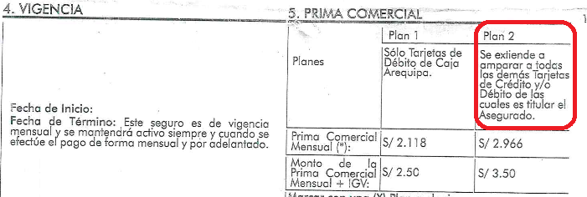

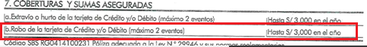
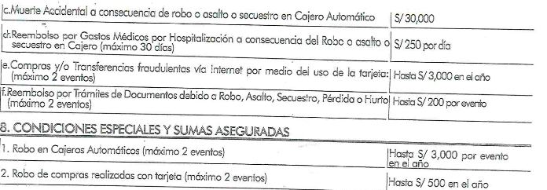

En este caso, conforme a lo sustentando por el reclamante, sufrió el robo de sus tres tarjetas de débito (Banco Scotiabank, Banbif y Caja Arequipa), y a consecuencia de ello, se realizaron retiros de dinero no reconocidos por el importe total de S/. 4,560.00 (Cuatro Mil Quinientos Sesenta con 00/100 Soles):
- Banco Scotiabank – S/. 1360.00:

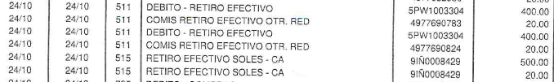

- Banbif – S/. 1,200.00:

- Caja Arequipa – S/.2,000.00:

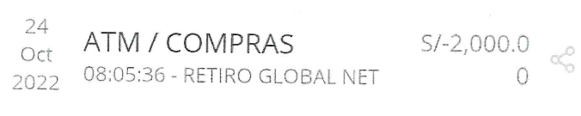
OCTAVO: El Seguro de Tarjetas de Caja Arequipa contrato por el señor ............ corresponde al Plan 2, y, por lo tanto, se extiende a todas las tarjetas de crédito y/o débito de titularidad del asegurado. En tal sentido, las tres tarjetas de débito (Banco Scotiabank, Banbif y Caja Arequipa) de titularidad del reclamente están cubiertas.
Ahora bien, tal y como se señala en el punto “7. Coberturas y Sumas Aseguradas” por la cobertura de “robo de la tarjeta de Crédito y/ Débito (máximo 2 eventos) la suma asegurada máxima es de hasta S/. 3,000.00 (Tres Mil con 00/100 Soles) en el año”.
Así, ante la ocurrencia de un siniestro por robo de tarjetas, ............................................. sólo está obligada a indemnizar hasta la suma de S/. 3,000.00 (Tres Mil con 00/100 Soles) por evento, siendo sólo indemnizables dos eventos por año. En consecuencia, cualquier diferencia no está cubierta, porque el riesgo aceptado por la aseguradora sólo se extiende hasta el señalado importe máximo por evento. Así, respecto a los retiros de dinero no autorizados como consecuencia del robo de tarjetas, la Compañía brindó la cobertura de acuerdo con los términos y condiciones del contrato por la suma de S/. 3,000.00 (Tres Mil con 00/100 Soles). En tal sentido, se deviene en infundada cualquier reclamación por la diferencia respecto a la citada cobertura.

Un contrato de seguro válidamente emitido obliga a la aseguradora a otorgar cobertura siempre y cuando se cumplan las condiciones pactadas, las mismas que corresponden al riesgo aceptado expresamente en su oportunidad y en razón del cual se estructuró el equilibrio contractual.
Al respecto, es aplicable lo sancionado en la sétima regla interpretativa contenida en el artículo IV de la Ley Nro. 29946 – Ley del Contrato de Seguro: “La cobertura, exclusiones y, en general, la extensión del riesgo, así como los derechos de los beneficiarios, previstos en el contrato de seguro, deben interpretarse literalmente” (lo destacado es nuestro); y, en este sentido, carece de sustento pretender que la aseguradora deba otorgar sumas aseguradas que no han sido aceptadas.

ATENDIENDO A LO EXPRESADO, ESTE ÓRGANO RESOLUTIVO UNIPERSONAL CONCLUYE SU APRECIACIÓN RAZONADA Y CONJUNTA AL AMPARO DE LO ESTABLECIDO EN EL REGLAMENTO DE LA DEFASEG, POR LO QUE:
RESUELVE:

Declarar INFUNDADA la reclamación interpuesta por ............................................................ contra ............................................. correspondiente al SEGURO DE TARJETA DE CAJA AREQUIPA CON PÓLIZA N° ............... – ................, quedando a salvo el derecho del reclamante para recurrir ante las instancias que consideren pertinentes.
Lima, 20 de abril de 2023
La Secretaria Técnica, como Órgano Resolutivo Unipersonal, emite la presente resolución.

Alicia Martín López – Secretaria Técnica

